Устав школьного самоуправления

МБОУ «Урсалинская СОШ»
1. Общие положения ШСУ «Юность»
1.1 Школьное (ученическое) самоуправление действует на базе школы.
1.2 Школьное (ученическое) самоуправление осуществляет свою деятельность в соответствии с Уставом школы, Уставом школьного (ученического) самоуправления и Конституцией РТ.
1.3 Школьное (ученическое) самоуправление – общественное, самодеятельное, самоуправляемое, некоммерческое, добровольное объединение учеников.
2. Цели, задачи и предмет деятельности
Самоуправление создано в целях:
2.1 Демократизации образовательного процесса в школе.
2.2 Создания условий для реализации детьми и подростками своих интересов и потребностей.
2.3 Развития социально значимых проектов.
2.4 Развития взаимодействия с различными молодёжными объединениями и организациями.
Основными задачами самоуправления являются:
2.5 Координация деятельности членов школьного самоуправления при осуществлении совместных программ, проектов и инициатив.
2.6 Защита прав и законных интересов детей и подростков, учеников школы.
2.7 Осуществление взаимодействия с администрацией школы, педагогическим составом школы, различными молодёжными организациями в выработке решений в интересах членов самоуправления.
2.8 Стимулирование и поддержка общественно-ценностных инициатив учеников.
2.9 Привлечение внимания ученической общественности к проблемам детей и подростков.
2.10 Организация взаимодействия членов школьного (ученического) самоуправления (Школьного парламента) и администрации школы в решении важных вопросов.
Деятельность школьного самоуправления
строится на следующих основных принципах:
2.11 Добровольности, равноправия всех членов самоуправления, законности и гласности.
2.12 Приоритета интересов детей и подростков, общечеловеческих ценностей.
2.13 Неприятия социальной, классовой, национальной, идейной, религиозной вражды и неприязни.
2.14 Открытости для всех учеников-членов самоуправления и для сотрудничества с другими молодёжными коллективами, разделяющими его цели и задачи.
2.15 Уважение к интересам, достоинству и мнению каждого члена самоуправления.
2.16 Коллегиальность принятия решений.
2.17 Взаимная и личная ответственность за выполнение принятых решений.
2.18 Свобода дискуссий, гласность работы самоуправления.
2.19 Уважение мнений меньшинства и большинства.
3. Порядок управления самоуправлением
3.1 Высшим руководящим органом ученического самоуправления (Парламента) является Совет министров (выборный орган), который имеет право представлять и защищать права ученического самоуправления и всех обучающихся школы в администрации школы.
3.2 Парламент обладает следующими полномочиями:
3.2.1 Избирает из своего состава членов министерств.
3.2.2 Свободно распространять информацию о деятельности самоуправления.
3.2.3 Выступать с инициативами по различным вопросам, в том числе и по благоустройству школы, вносить предложения в администрацию школы.
3.3 Порядок работы школьного (ученического) самоуправления:
3.3.1 Руководит ученическим самоуправлением президент, который выбирается (раз в год) из числа депутатов Школьного парламента путём голосования.
3.3.2 Премьер-министр Школьного парламента назначается президентом Школьного парламента сроком на год.
3.3.3 Министры ученического самоуправления избираются членами Школьного парламента из числа членов Школьного парламента.
3.4. Членами школьного (ученического) самоуправления являются ученики школы, начиная с 5-ого класса, признающие настоящий Устав, осуществляющие деятельность, направленную на реализацию его целей и задач.
3.5. Утрата членства происходит в случае ликвидации школьного (ученического) самоуправления школы.
4. Права и обязанности членов школьного самоуправления:
4.4 Президент имеет право:
4.4.1. Представлять интересы школьного (ученического) самоуправления в администрации школы, педагогическом совете.
4.4.2. Назначать ответственных за различные мероприятия из состава школьного (ученического) самоуправления.
4.5. Член Совета министров обязан:
4.5.1. Организовать работу Школьного парламента.
4.5.2. Следить за выполнением настоящего Устава.
4.5.3. Защищать интересы членов школьного самоуправления в управляющих органах школы.
4.5.4. Активно участвовать в жизни школы.
4.5.5. Участвовать в заседаниях Совета министров.
4.6. Премьер-министр имеет право:
4.6.1. Вести заседания Школьного парламента в случае отсутствия президента.
4.6.2. Выполнять обязанности президента в случае его отсутствия.
4.6.3. Иметь полномочия президента при его отсутствии.
4.7. Член Школьного парламента обязан:
4.7.1. Активно участвовать в жизни школы.
4.7.2. Выполнять обязательства, возложенные Советом министров.
4.7.3. В случае троекратного отсутствия члена Парламента на заседании Парламента без уважительной причины, ему выносится выговор.
4.8. Совет министров ведёт постоянную работу со Школьным парламентом по своему направлению, регулярно отчитываются на заседаниях Школьного парламента.
4.9. Срок полномочий Школьного парламента – 12 месяцев.
5. Порядок внесения изменений в Устав школьного (ученического) самоуправления
5.1 Изменения и дополнения в Устав школьного (ученического) самоуправления вносятся Школьным парламентом при принятии их большинством голосов на заседании Школьного парламента, либо на общем заседании школьного (ученического) самоуправления.
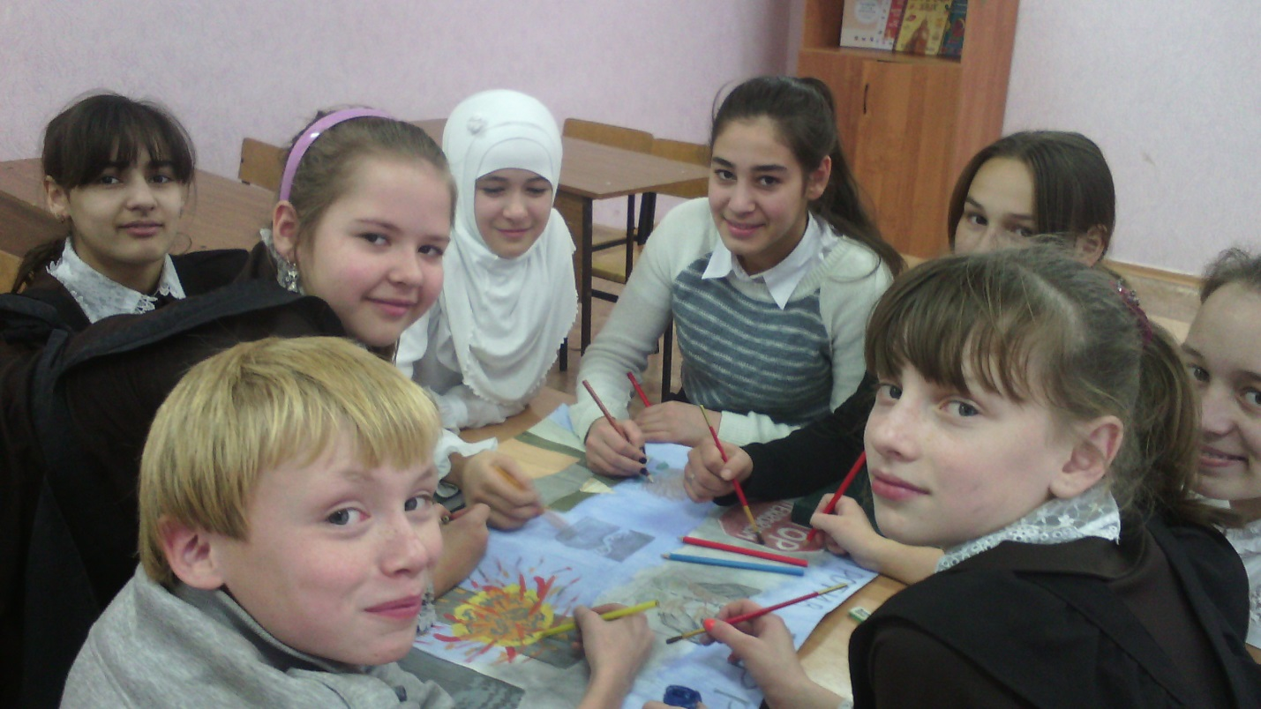

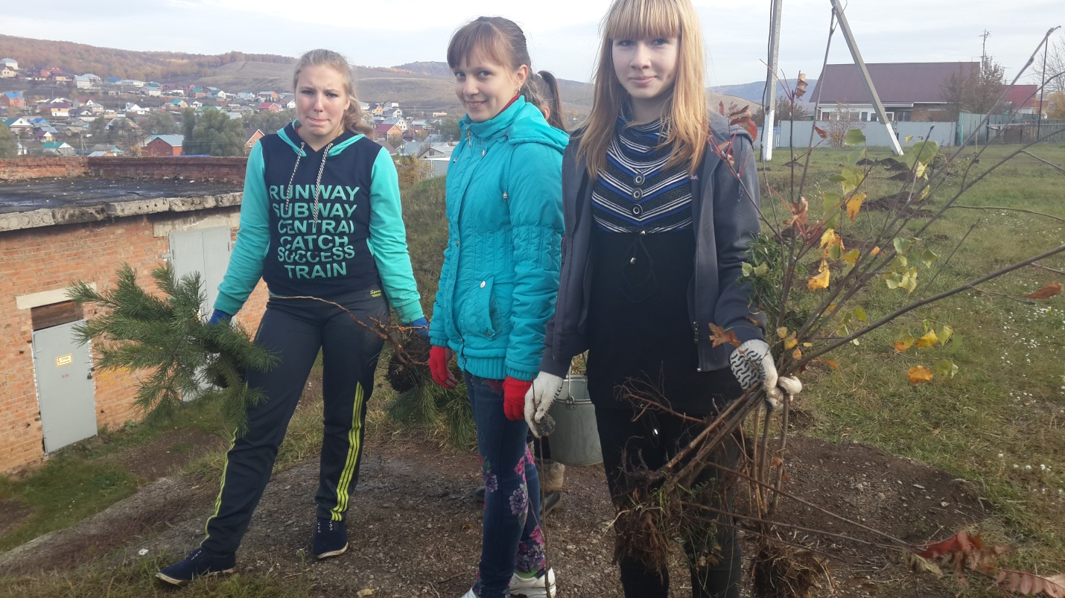

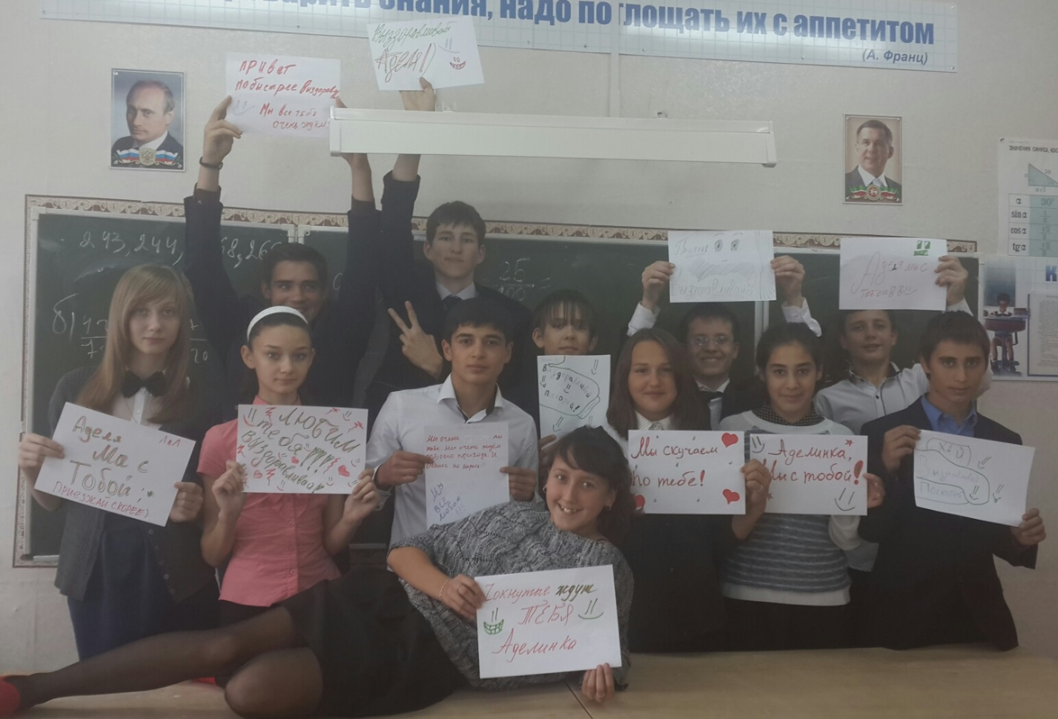
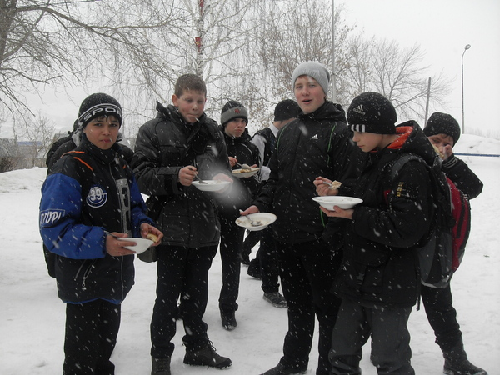

Эмблема школьного самоуправления «Юность» МБОУ «Урсалинская СОШ»
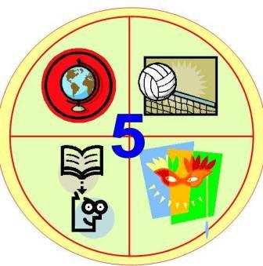

Актив ШСУ «Юность»
№ | ФИО | Класс | Должность | Направление работы
1 | Хабибрахманов Эмиль | 9 | Президент | Управление ШСУ
2 | Сухоплеченко Алёна | 9 | Премьер-министр | Вести заседания ШСУ
3 | Сергеев Александр | 9 | Совет министров | министерство порядка
4 | Карасёва Анастасия | 9 | Совет министров | министерство образования
5 | Биккулов Марат | 8 | Совет министров | министерство информации
6 | Хакзода Халими | 9 | Совет министров | министерство культуры и спорта
7 | Мещанов Алексей | 6 | Совет министров | министерство труда
8 | Тамшов Артем | 7 | Члены школьного парламента | Активно участвовать в жизни школы
9 | Фролов Данила | 7 | Члены школьного парламента | Активно участвовать в жизни школы
10 | Гусейнов Ширхан | 7 | Члены школьного парламента | Активно участвовать в жизни школы
11 | Коровкина Диана | 7 | Члены школьного парламента | Активно участвовать в жизни школы
12 | Салихов Ильсаф | 5 | Члены школьного парламента | Активно участвовать в жизни школы
13 | Курамшина Камиля | 8 | Пресс-центр | Отвечают за художественное оформление вечеров, конкурсов и других мероприятий, за художественно-эстетическое оформление наглядности в закрепленном кабинете. Готовит тематические выпуски стенных газет, организует работу художников, фотографа.
14 | Шайхутдинова Айгуль | 8 | Пресс-центр
15 | Попова Дарья | 8 | Пресс-центр

Директор школы: Р.А.Фардеев

